Cache

O que é Cache?

Cache é uma parte da memória temporária (RAM). Ele fica entre o aplicativo e o banco de dados persistente.
O cache é um mecanismo usado para aumentar o desempenho de um sistema. É um processo para armazenar e acessar dados do cache.
Ele armazena os dados usados ​​recentemente. Isso ajuda a reduzir o número de acessos ao banco de dados o máximo possível.

Por que devemos usar o cache?

Existem algumas razões principais para o uso do cache, que são as seguintes:
- Torna o acesso aos dados mais rápido e menos dispendioso
- Melhora o desempenho do aplicativo.
- Dá respostas rapidamente.
- O acesso aos dados da memória é sempre mais rápido do que buscar no banco de dados.
- Reduz as solicitações caras de back-end.

Quais dados devem ser armazenados em cache?
Os dados que devem ser armazenados em cache são baseados em diferentes requisitos e cenários. Portanto, o cache de dados será diferente para cada aplicativo.
Abaixo estão alguns dos exemplos para os quais os dados devem ser armazenados em cache:
- A lista de produtos deve ser armazenada em cache para uma loja de comércio eletrônico.
- Os dados que não mudam com frequência.
- A consulta de leitura usada com frequência, na qual os resultados não mudam em cada chamada, pelo menos por um período.

Tipos de cache
Existem quatro tipos de cache são os seguintes:
- Cache na memória.
- Cache de banco de dados.
- Cache do Servidor Web.
- Cache CDN

Provedores de cache de inicialização do Spring

- JCache (JSR-107)
- EhCache
- Hazelcast
- Infinispan
- Sofá
- Redis
- Cafeína

Anotacoes de cache

- coloque esta na classe de inicializacao junto com a @springboot….
@EnableCaching

1. cacheNames / value:

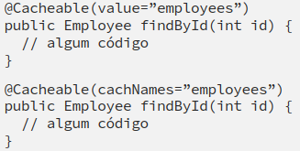

2. chave
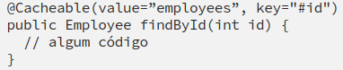

3. @CachePut

É uma anotação de nível de método. Ele é usado para atualizar o cache antes de invocar o método. Fazendo isso, o resultado é colocado no cache e o método é executado. Possui os mesmos atributos da anotação @Cacheable.

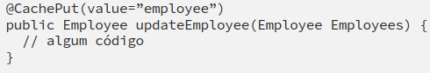

4.@CacheEvict

É uma anotação de nível de método. É usado para remover os dados do cache. Quando o método é anotado com esta anotação, então o método é executado e o cache será removido/despejado.
Podemos remover uma única entrada de cache com base no atributo chave . Ele fornece o parâmetro chamado allEntries=true . Ele despeja todas as entradas em vez de uma entrada com base na chave.

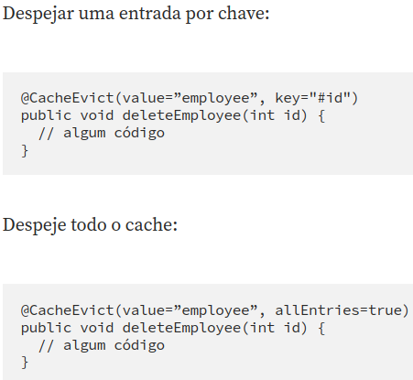

5.@Caching
Ele permite várias anotações de cache aninhadas no mesmo método. É usado quando queremos usar várias anotações do mesmo tipo.

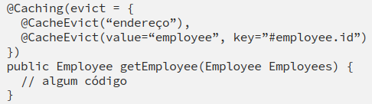

Outros exemplos neste link:
https://medium.com/vedity/spring-boot-caching-mechanism-8ef901147e60

links para mais:
https://www.youtube.com/watch?v=YcI9b-lgi7w
https://www.youtube.com/watch?v=S4ek_wjbmUE

expiracao de cache,dados desatualizados,cache em muitas instancias com cluster de redis

